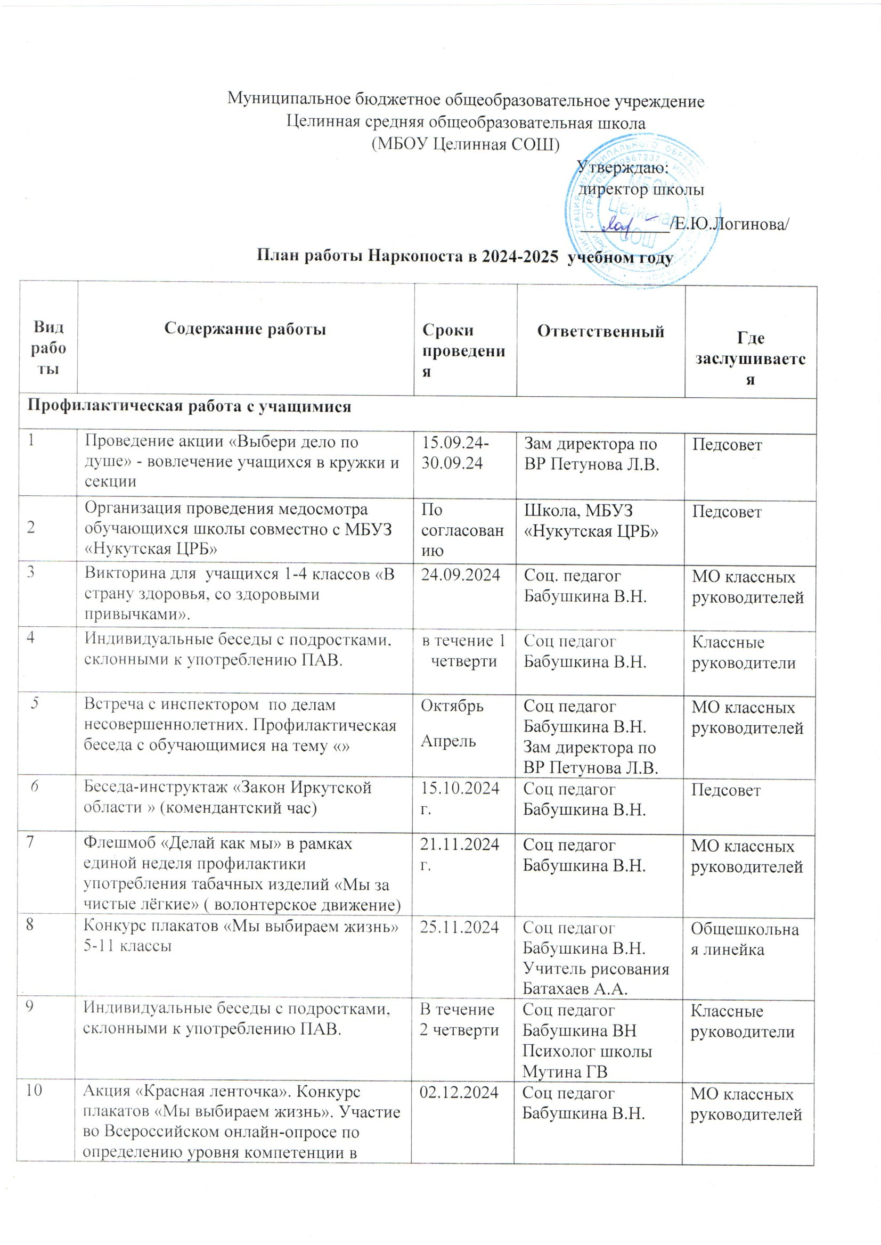

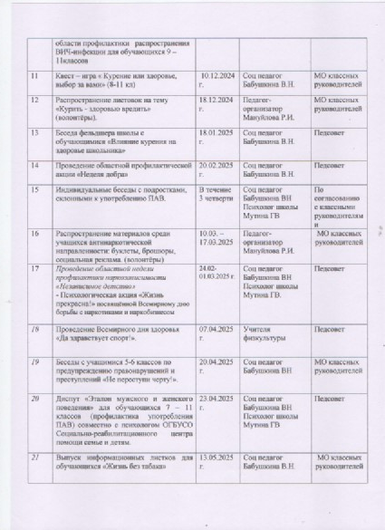

|  |  |  |  |  |  |  |
| --- | --- | --- | --- | --- | --- | --- |
| **Санитарно-просветительская работа с родителями** | | | | | | |
| 1 | Родительское собрание «Ознакомление с целями задачами и порядком проведения СПТ, профилактических медицинских осмотрах» 7-11 классы | 08.09.2024 г. | Психолог щколы Мутина Г.В. | | Родительское собрание | |
| 2 | Родительский лекторий «Профилактика вредных привычек» | 09.24 – 10.24 гг  (по плану классных руководителей) | Классные руководители | | Родительское собрание | |
| 3 | Семинар - тренинг с родителями учащихся «группы риска» «Наркомания, ее причины и последствия» | 20.11.-25.11.2024г. | Социальный педагог  Бабушкина ВН | | Совет по профилактике правонарушений | |
| 4 | Классные собрания «Понять, чтобы уберечь» | Декабрь (по плану классных руководителей) | Зам директора по ВР Петунова Л.В.  Классные руководители | | Родительское собрание | |
| 5 | Рейд родительской общественности в составе Наркопоста в вечернее время. | 19.02.2025 г. | Зам директора по ВР Батахаева НА  Социальный педагог Бабушкина ВН | | Педсовет | |
| 6 | Выпуск и раздача родителям информационного листка «Наркомания – угроза жизни» | 24.03.2025г. | Социальный педагог Бабушкина ВН | | Родительское собрание | |
| 7 | Беседа с родителями учащихся «группы риска» «Причины употребления наркотических средств детьми». | 15.04.2025г. | Социальный педагог Бабушкина ВН | | Совет по профилактике правонарушений | |
| 8 | Общешкольное родительское собрание с участием врача-нарколога, инспектора ПДН: «Роль семьи в профилактики наркомании»» | 04.25 | Зам директора по ВР Петунова Л.В. | |  | |
| 9 | Классные родительские собрания «Здоровый образ жизни ребёнка в семье» с приглашением участкового педиатра МБУЗ Нукутская ЦРБ | 17.05-25.05.2025г. | Зам директора по ВР Петунова Л.В.  Классные руководители | | Родительское собрание | |
| **Организационно-методическая работа. Работа с классными руководителями** | | | | | | |
| 1 | Рейд в семьи детей, состоящих на различных видах учета. Составление актов ЖБУ семей. | 6.09-17.09.2024 | Соц педагог Бабушкина ВН | | Педсовет | |
| 2 | Контроль посещаемости и успеваемости учащихся «группы риска». | В течение года | Соц педагог Бабушкина ВН | | Педсовет | |
| 3 | Заседание членов Наркопоста «Здоровье+» | 23.09.2024 г | Зам директора по ВР Петунова Л.В.. | | Заседание Наркопоста | |
| 4 | Подготовка методических рекомендаций и материалов для проведения классных часов. | 22.09.2024 г | Зам директора по ВР Петунова Л.В. Социальный педагог Бабушкина В.Н. | | Педсовет | |
| 5 | МО классных руководителей «Профилактика наркомании, негативных привычек. Организация взаимодействия служб и ведомств системы профилактики». | 14.11.2024г | Зам директора по ВР Петунова Л.В. | | МО классных руководителей | |
| 6 | Отчет о состоянии работы по профилактике алкоголизма, курения и наркомании среди учащихся. | 18.12.2024 г. | Социальный педагог Бабушкина В.Н. | | Педсовет | |
| 7 | Заседание членов Наркопоста «Здоровье+» | 21.12.2024г. | Зам директора по ВР Петунова Л.В. | | Заседание Наркопоста | |
| 8 | Рейды по проведению досуга учащимися «группы риска» во время зимних каникул. | 25.12.24-11.01.25 г | Зам директора по ВР Петунова Л.В.  Соц педагог  Бабушкина В.Н. | | Совет по профилактике Наркопоста | |
| 9 | Консультации классным руководителям с целью профилактики наркозависимости, алкоголизма, табакокурения обучающихся | 30.01.2025 | Психолог школы Мутина Г.В | | По согласованию классных руководителей | |
| 10 | Семинар с участием врача-нарколога МБУЗ Нукутская ЦРБ для педагогического коллектива с целью обучения методам раннего распознания употребления подростками наркотических и токсических средств | 08.02.2025 | Зам директора по ВР Петунова Л.В. | | МО классных руководителей | |
| 11 | МО классных руководителей «Методы и средства, направленные на раннюю профилактику употребления ПАВ» | 14.03.2025 | Психолог школы Мутина ГВ | | МО классных руководителей | |
| 12 | Заседание членов Наркопоста «Здоровье+» | 19.03.2025 г. | Зам директора по ВР Петунова Л.В. | | Заседание Наркопоста | |
| 13 | Семинар для классных руководителей «ПАВ в детско-подростковой среде» | 16.04.2025 г. | Соц педагог Бабушкина ВН  Психолог школы Мутина ГВ | | МО классных руководителей | |
| 14 | Отчет о состоянии работы по профилактике алкоголизма, курения и наркомании среди учащихся. | 10.05.2025 | Социальный педагог Бабушкина В.Н. | | МО классных руководителей | |
| 15 | Заседание членов Наркопоста «Здоровье+» | 15.05.2025 г. | Зам директора по ВР  Петунова Л.В. | | Заседание Наркопоста | |
| 16 | Составление списков занятости учащихся в каникулярное время | До 21.05.2025 г | Классные руководители 1 – 11 кл | | Педсовет | |
| **Диагностическая работа** | | | | | | |
| 1 | Социологический опрос «Выявление уровня немедицинского потребления наркотических средств среди несовершеннолетних 7-11 класс. | 10.09-23.09.24 г | Психолог школы Мутина ГВ | | МО классных руководителей | |
| 2 | Социально-психологическое тестирование среди обучающихся 7-11 классов | 01.09.2024-15.10.2024 г | Психолог школы Мутина ГВ | | МО классных руководителей | |
| 3 | Анкетирование  «Отношение к курению» 7-11 класс | 11.11.2024-15.11.2024 г. | Психолог школы Мутина Г. В | | Заседание совета наркопоста | |
| 4 | Социометрия 2-11 класс | Сентябрь, январь | Психолог школы Мутина ГВ | | МО классных руководителей | |
| 5 | Определение уровня тревожности по Кондаш 8-11 класс | 02.02.2025 г. | Психолог школы Мутина ГВ  Зам директора по ВР Петунова Л.В. | | Общешкольное родительское собрание | |
| 6 | Анкетирование учащихся 5-11 классов по вопросу информированности о вреде употребления наркотиков. | 14.03.2025-19.03.2025 г. | Психолог школы Мутина ГВ | | МО классных руководителей | |
| 7 | Социологический опрос «Выявление уровня немедицинского потребления наркотических средств среди несовершеннолетних 7-11 класс. | 25.04.2025г | Психолог школы Мутина Г.В. | | Педсовет | |
|  |  | |